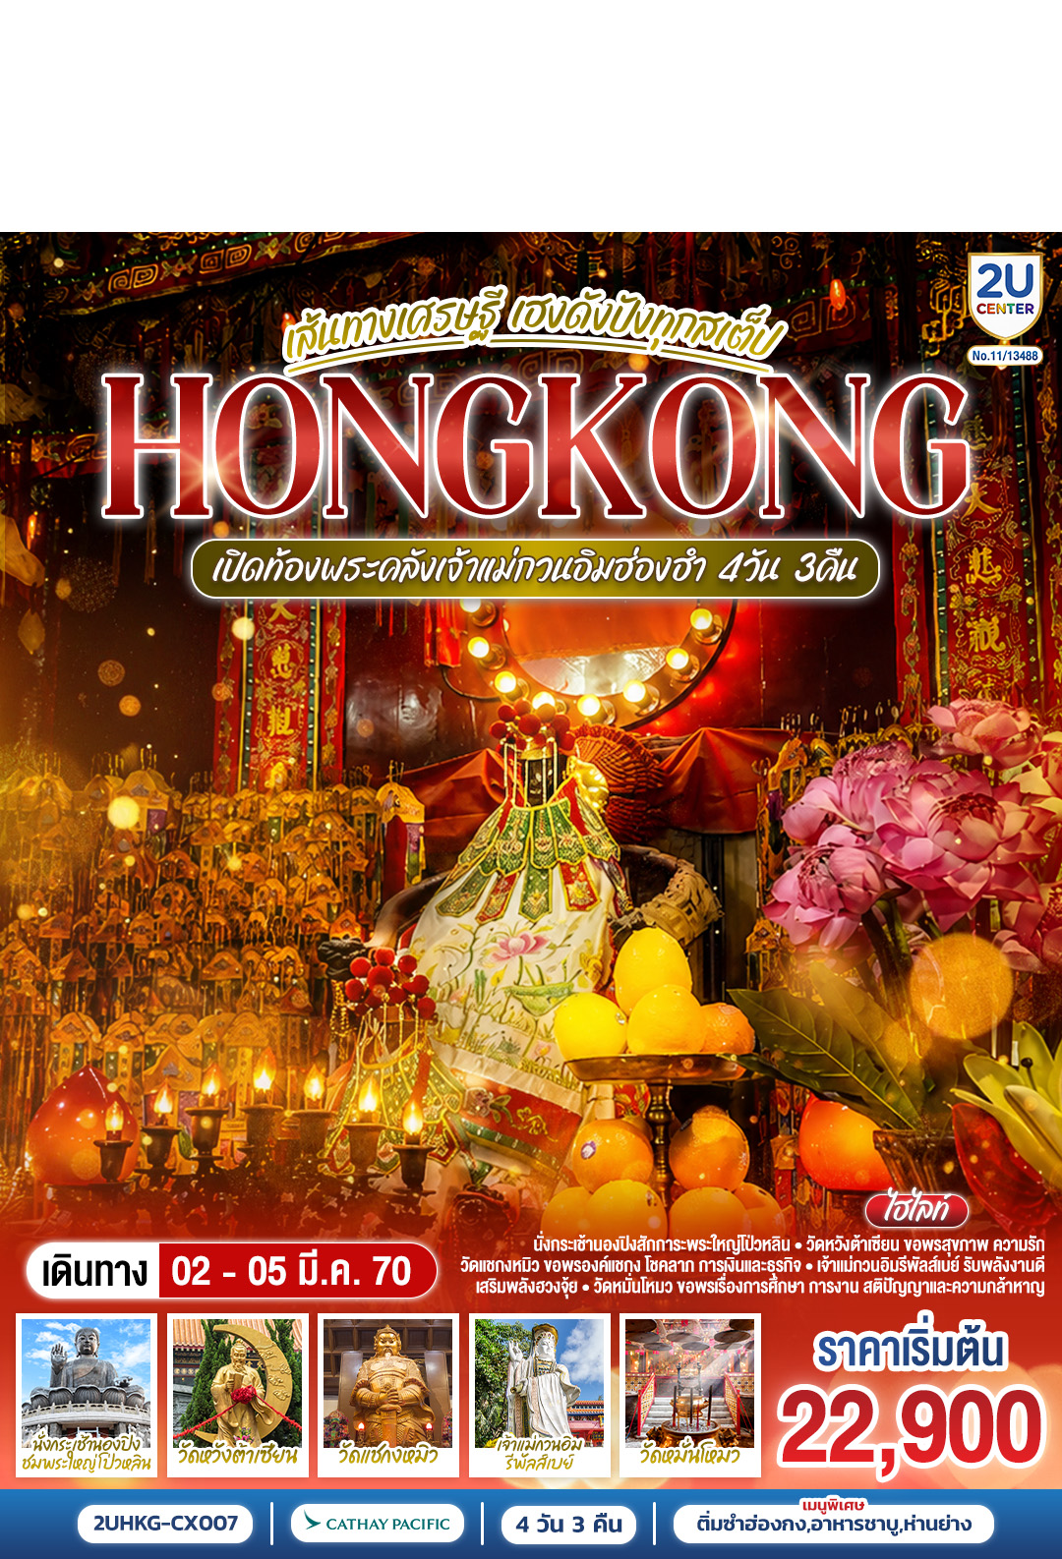

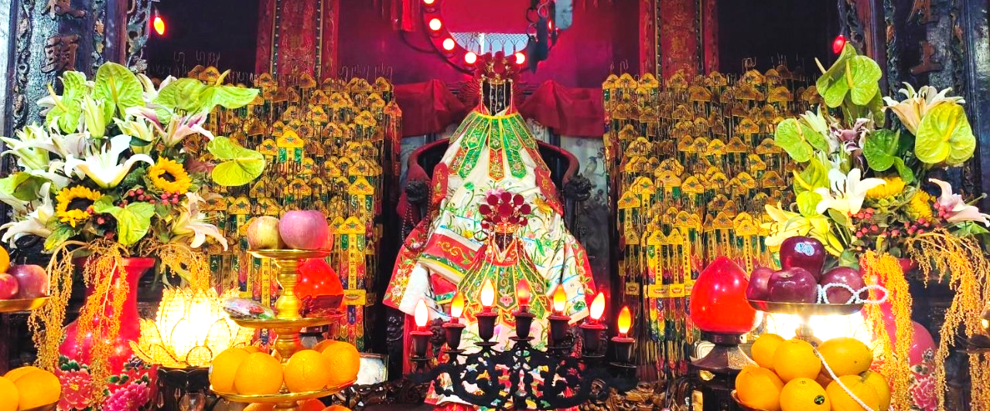

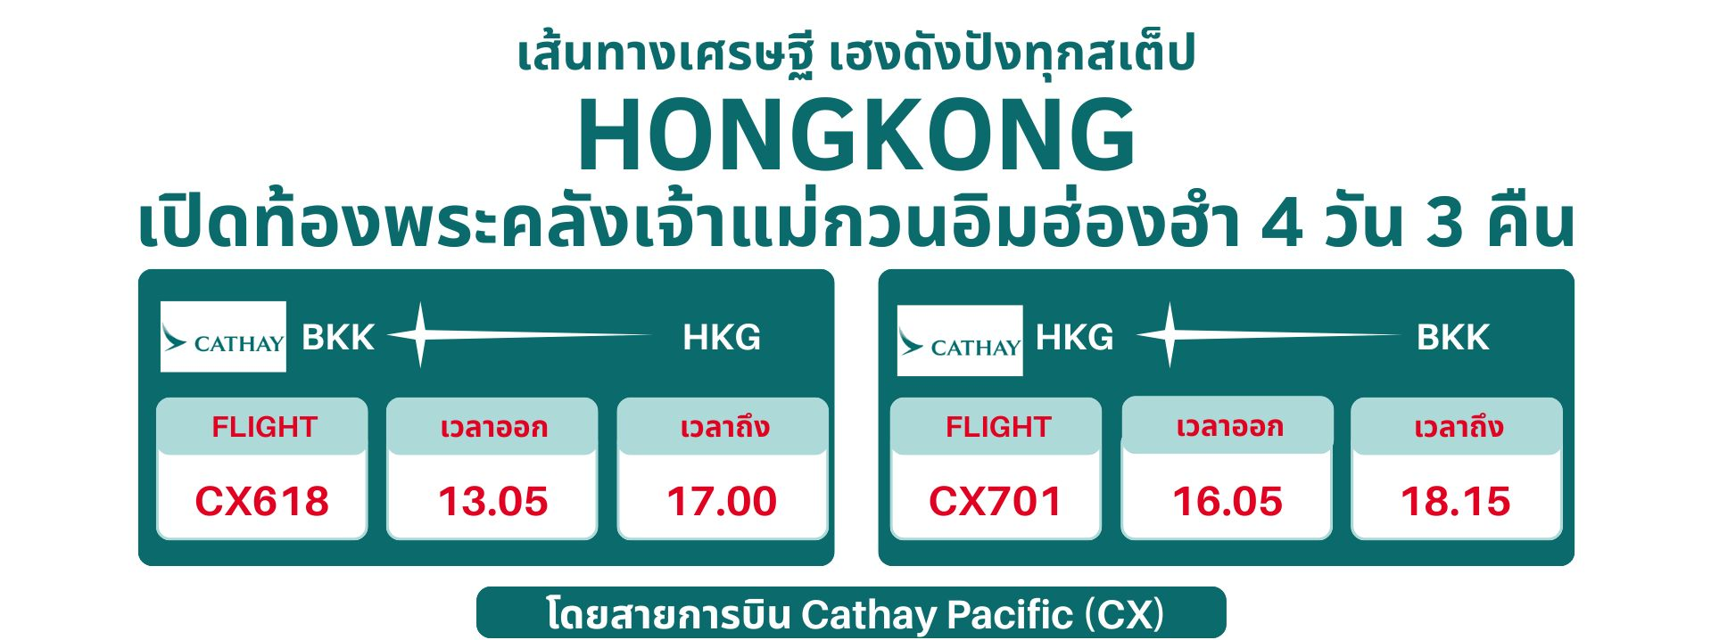

วันที่ | โปรแกรมทัวร์ | เช้า เที่ยง เย็น |  |  | โรงแรม
1 | กรุงเทพฯ (สนามบินสุวรรณภูมิ) – สนามบินนานาชาติฮ่องกง |  |  |  | The Cityview Hotel  หรือ The Kowloon Hotel  เทียบเท่าระดับ 4 ดาว
2 | พิธียืมเงินเจ้าแม่กวนอิม ณ วัดกวนอิมฮ่องฮำ –  กระเช้านองปิง 360 – พระใหญ่เกาะลันเตา –  หมู่บ้านวัฒนธรรมนองปิง – ห้างซิตี้เกต เอาท์เล็ท |  | ห่านย่าง |  | The Cityview Hotel  หรือ The Kowloon Hotel  เทียบเท่าระดับ 4 ดาว
3 | วัดหวังต้าเซียน – โรงงานจิวเวอร์รี่ – ร้านหยก – วัดแชกงหมิว – รีพลัสเบย์ – วัดหมั่นโหมว – ช้อปปิ้งย่านคอสเวย์เบย์ | ติ่มซำ | ชาบู สไตล์ ฮ่องกง |  | The Cityview Hotel  หรือ The Kowloon Hotel  เทียบเท่าระดับ 4 ดาว
4 | อิสระท่องตามอัธยาศัย – สนามบินนานาชาติฮ่องกง – กรุงเทพฯ (สนามบินสุวรรณภูมิ)
อัตราค่าบริการ

วันเดินทาง | ราคาทัวร์ผู้ใหญ่ /เด็ก  พักห้องละ 2-3 ท่าน | ราคาทัวร์  ไม่รวมตั๋วครื่องบิน | ห้องพักเดี่ยว  เพิ่มท่านละ
02 – 05 มีนาคม 2570 | 22,900 | 18,900 | 9,900
อัตราค่าบริการสำหรับ เด็กอายุไม่เกิน 2 ปี ณ วันเดินทางกลับ (Infant) ท่านละ 8,900 บาท
** อัตรานี้ไม่รวมค่าทิปคนขับรถ และมัคคุเทศก์ท้องถิ่น ท่านละ 1,500 บาท/ท่าน **
**กรณีที่ผู้เดินทางประสงค์จะไม่รับบริการบางรายการด้วยตนเอง เช่น ยานพาหนะ รวมถึงมื้ออาหาร
ทางบริษัทฯ ขอเรียนว่าไม่สามารถคืนค่าบริการส่วนดังกล่าวได้ เนื่องจากเป็นรายการทัวร์ในอัตราพิเศษ**
หากสนใจเดินทางเป็นกรุ๊ปส่วนตัว มีค่าใช้จ่ายเพิ่มท่านละ 1,000 บาท (จำนวนผู้เดินทาง 20 ท่านขึ้นขึ้นไป)
Day1 กรุงเทพฯ (สนามบินสุวรรณภูมิ) – สนามบินนานาชาติฮ่องกง
10.00 น. คณะพร้อมกัน ณ สนามบินสุวรรณภูมิ ขาออก ชั้น 4 สายการบิน Cathay Pacific โดยมีเจ้าหน้าที่อำนวยความสะดวกแก่ทุกท่าน
13.05 น. นำท่านออกเดินทางสู่ สนามบินนานาชาติฮ่องกง เขตบริหารพิเศษฮ่องกง แห่งสาธารณรัฐประชาชนจีน โดยสายการบิน Cathay Pacific เที่ยวบินที่ CX618 (มีบริการอาหารและเครื่องดื่มบนเครื่อง)
17.00 น. ถึง สนามบินนานาชาติฮ่องกง (CHEK LAP KOK) หลังจากนั้นนำท่านผ่านพิธีการตรวจคนเข้าเมือง รับสัมภาระเรียบร้อย (เวลาท้องถิ่นเร็วกว่าประเทศไทย 1 ชั่วโมง)
หมายเหตุ : เนื่องจากตั๋วเครื่องบินของคณะเป็นตั๋วกรุ๊ประบบ Random ไม่สามารถล็อกที่นั่งได้ ที่นั่งอาจจะไม่ได้นั่งติดกันและไม่สามารถเลือกช่วงที่นั่งบนเครื่องบินได้ในคณะ ซึ่งเป็นไปตามเงื่อนไขสายการบิน
จากนั้นนำท่านเดินทางสู่ โรงแรมที่พัก
ค่ำ อิสระอาหารค่ำ เพื่อความสะดวกในการช้อปปิ้ง เนื่องจากโรงแรมตั้งอยู่ในย่านช้อปปิ้งใจกลางเมือง
พัก The Cityview Hotel หรือ The Luxe Manor Hotel หรือ The Kowloon Hotel หรือ The Kimberley Hotel หรือ B P Internation Hotel หรือ Eton Hotel หรือ Royal Pacific Hotel หรือ Regel Kowloon เทียบเท่าระดับ 4 ดาว
(โรงแรมที่ระบุในรายการเป็นเพียงโรงแรมที่นำเสนอเบื้องต้นเท่านั้น ซึ่งอาจมีการเปลี่ยนแปลง แต่โรงแรมที่เข้าพักจะเป็นโรงแรมระดับเทียบเท่ากัน)

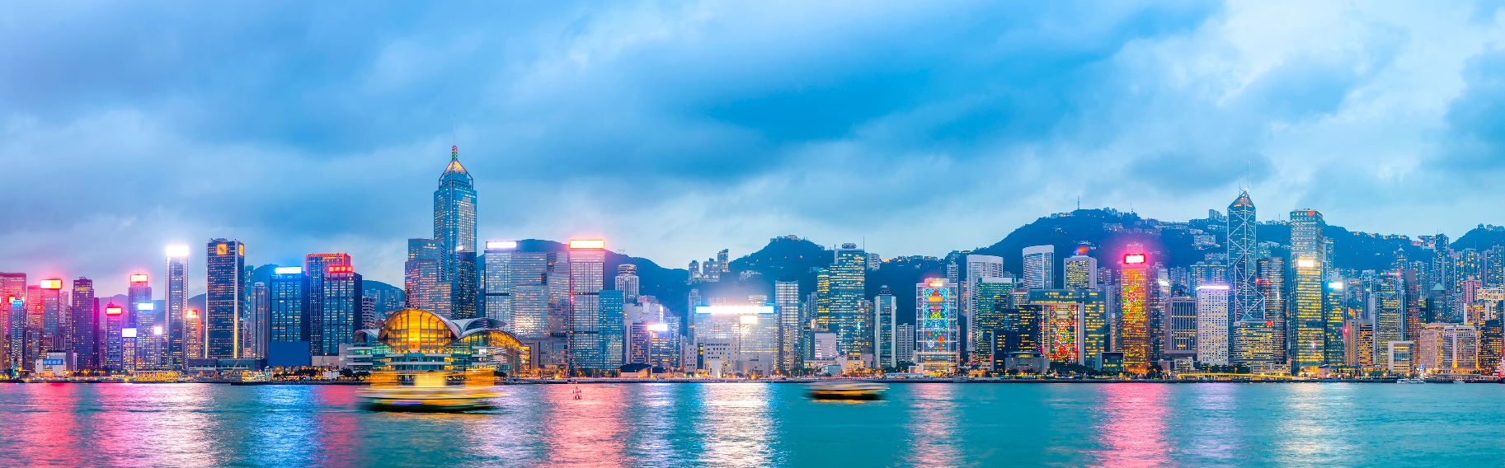

Day2 พิธียืมเงินเจ้าแม่กวนอิม ณ วัดกวนอิมฮ่องฮำ – กระเช้านองปิง 360 – พระใหญ่เกาะลันเตา –
หมู่บ้านวัฒนธรรมนองปิง – ห้างซิตี้เกต เอาท์เล็ท

** อิสระอาหารเช้า เพื่อไม่ให้เป็นการเสียเวลาในการท่องเที่ยว **
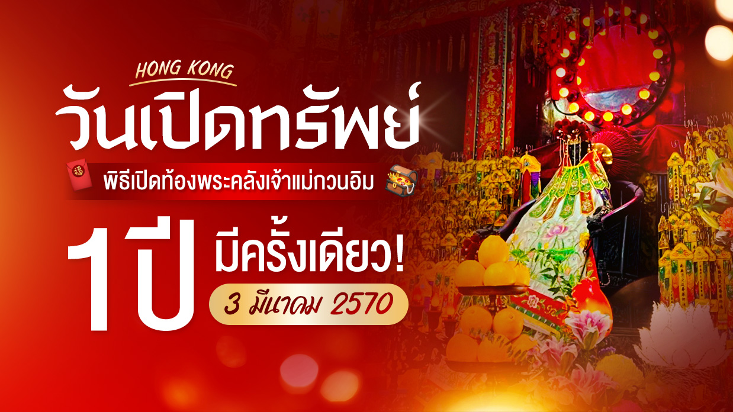

นำท่านเดินทางสู่ วัดเจ้าแม่กวนอิมฮ่องฮำ (Kwun Yum Temple, Hung Hom) เป็นวัดเล็กๆ อันเก่าแก่ ถูก
สร้างมาตั้งแต่ปี พ.ศ. 2416 มีลักษณะสถาปัตยกรรมแบบวัดจีนดั้งเดิม วัดแห่งนี้มีชื่อเสียงโด่งดังในเรื่องของ “พิธียืมเงินเทพเจ้า” เพื่อให้เรารํ่ารวยเงินทอง เงินไหลกองทองไหลมา โดยปกติทางวัดจะมีการจัดเทศการพิธียืมเงินเทพเจ้าโดยเฉพาะ แต่นอกจากนั้นในวันปกติก็สามารถมาทำพิธีขอได้ตามปกติ
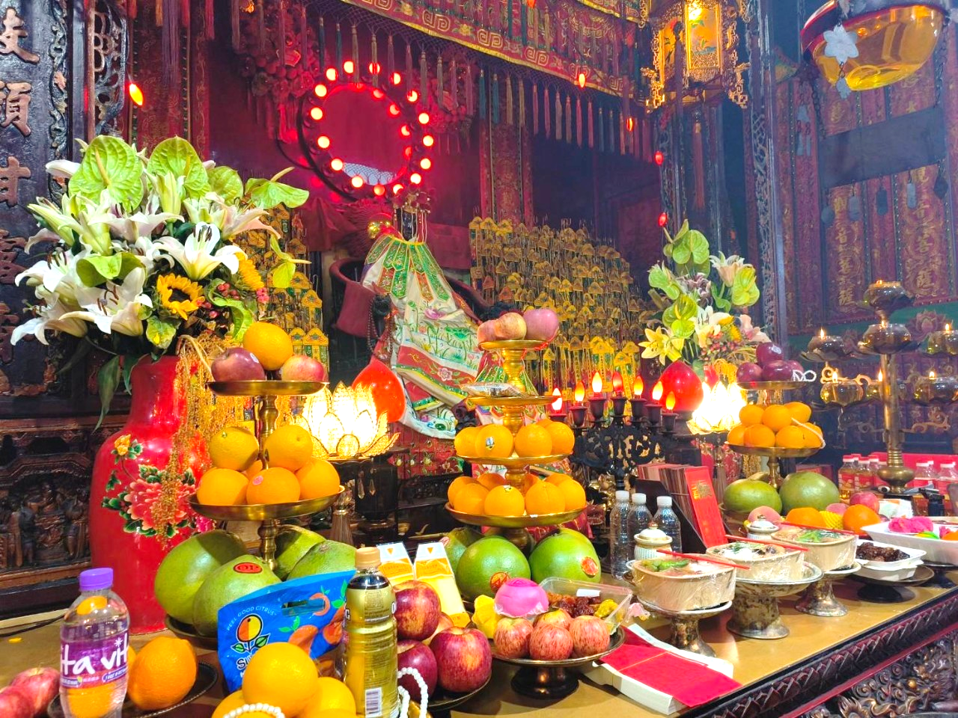

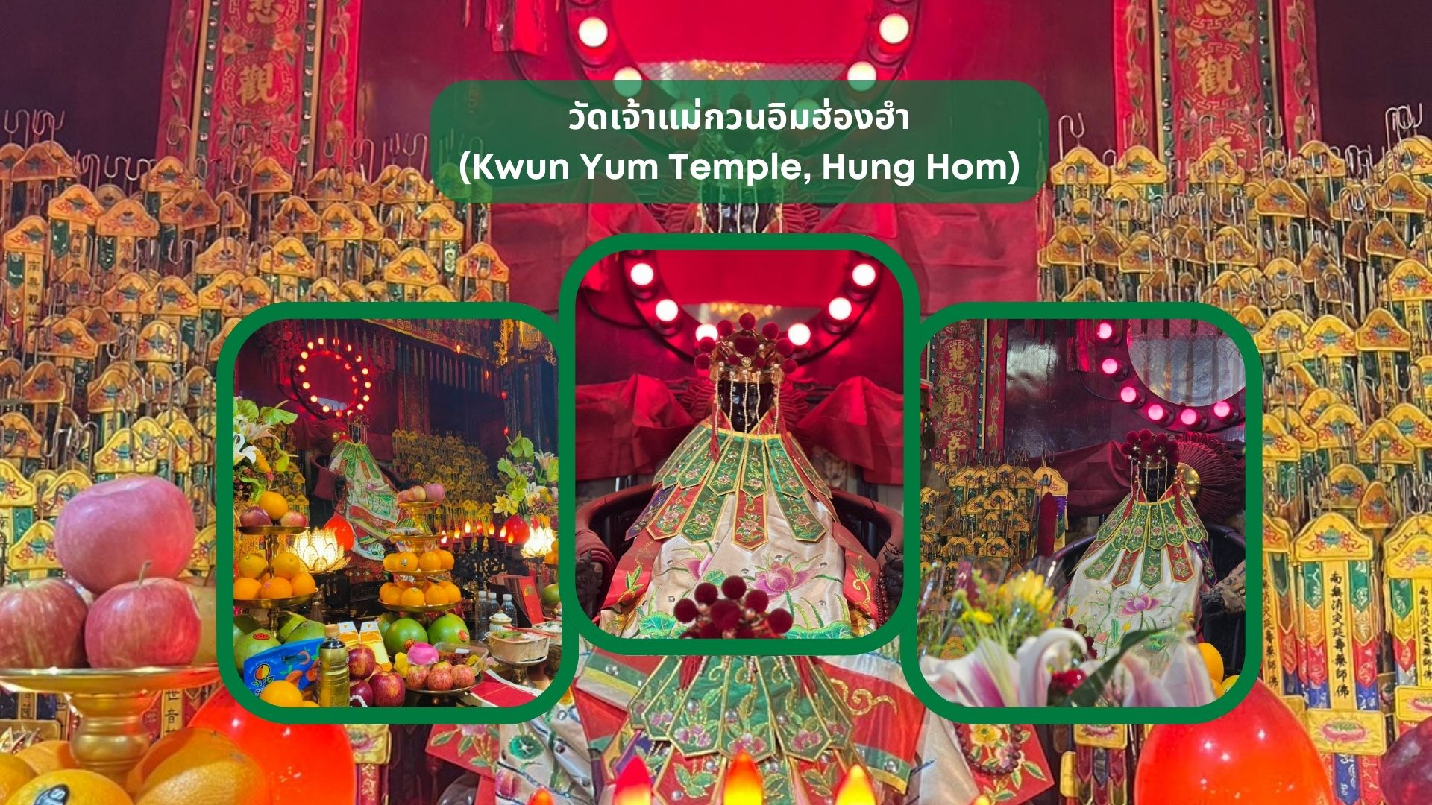

วันเปิดท้องพระคลัง หรือ วันเปิดทรัพย์ สำหรับปี 2570 จะตรงกับวันที่ 03 มีนาคม 2570 (ในแต่ละปีจะไม่ตรงกันเพราะนับจากการคำนวณตามปฏิทินจันทรคติจีน) ซึ่งทางวัดจะมีการจัดทำพิธีขอยืมเงินเจ้าแม่กวนอิม ขอพรด้านเงินทอง ความเจริญมั่งมีมั่งคั่งในชีวิต ให้ท่านได้ร่วมพิธีการศักดิ์สิทธิ์และเก่าแก่ของชาวฮ่องกงที่สืบทอดกันมา โดย 1 ปี จะมีเพียง 1 ครั้ง และในวันนี้จะมีผู้คนหลั่งไหลกันเข้ามาไหว้ขอพรกันเป็นจำนวนมาก ทั้งชาวฮ่องกงเอง ชาวจีนแผ่นดินใหญ่ รวมถึงนักท่องเที่ยวต่างชาติ ต่างก็มารอคิวข้ามคืนเพื่อต้องการเข้าร่วมทำพิธีกันอย่างมากมาย
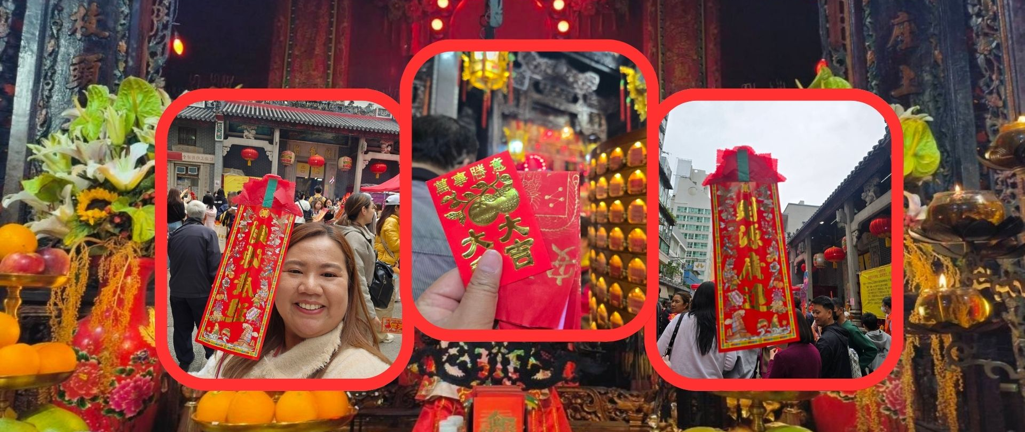

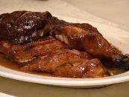
กลางวัน รับประทานอาหารกลางวัน ณ ภัตตาคาร (มื้อที่ 1) เมนูพิเศษ.. ห่านย่างเลิศรส

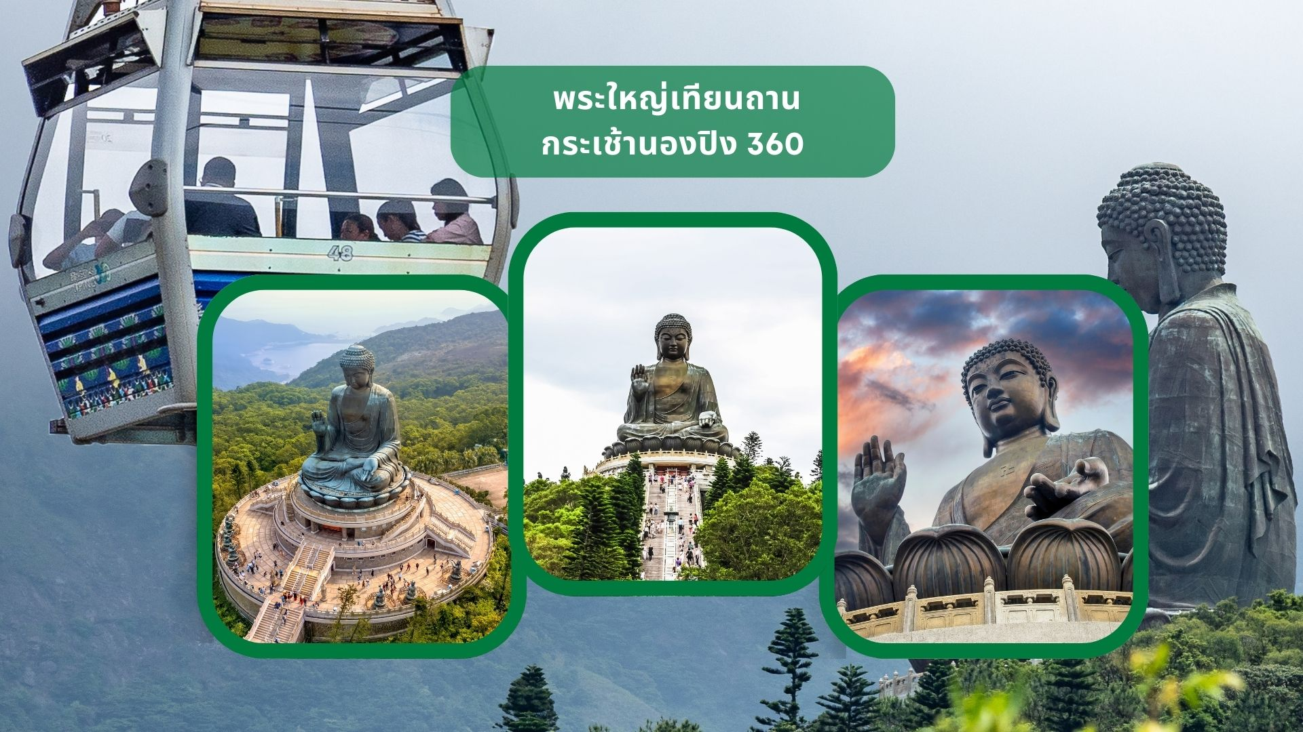
ฟอิสระท่องเที่ยวตามอัธยาศัย – สนามบินนานาชาติฮ่องกง – กรุงเทพฯ (สนามบินสุวรรณภูมิ)

จากนั้นนำท่านเดินทางสู่ เกาะลันเตา สถานีตงชุง นำท่าน ขึ้นกระเช้านองปิง 360 (Ngong Ping 360) ชมวิวมุมกว้าง 360 องศา รวมค่ากระเช้า ตลอดระยะทางทั้งหมด 5.7 กิโลเมตร (ในกรณีที่กระเช้านองปิงปิด ทางบริษัทฯ ขอสงวนสิทธิ์นำท่านขึ้นชมโดยรถบัสแทน) นำท่านสักการะขอพร พระใหญ่เทียนถาน หรือ พระใหญ่เกาะลันเตา ณ ลานอธิษฐาน พระพุทธรูปทองสัมฤทธิ์อันศักดิ์สิทธิ์ของฮ่องกง และเป็นพระพุทธรูปกลางแจ้งใหญ่ที่สุดในโลกองค์พระทำขิ้นจากการเชื่อมแผ่นทองสัมฤทธิ์ปกว่า 200 แผ่นเข้าด้วยกันหันพระพักตร์ไปทางด้านทะเลจีนใต้และมองอย่างสงบลงมายังหุบเขา และโขดหินเบื้องล่าง ให้ท่านชมความงดงามตามอัธยาศัย
จากนั้นให้ท่านอิสระ ณ บริเวณ หมู่บ้านวัฒนธรรมนองปิง (Ngong Ping Village) ให้ท่านได้อิสระเที่ยวชม ร้านค้า ร้านอาหาร บริเวณหมู่บ้านจำลองแห่งนี้ท่านจะได้พบความสนุกที่สามารถผสมผสานระหว่างความเจริญและวัฒนธรรมดั้งเดิมไว้ได้อย่างลงตัว
นำท่านเดินทางสู่ ห้างซิตี้เกต เอาท์เล็ท (Citygate Outlets) ให้ท่านได้อิสระช็อปปิ้งกับ OUTLET สินค้าแบรนด์เนมระดับโลกมากมาย เช่น COACH, GUESS, VERSACE, ESPRIT, POLO, MLB, TIMBERLAND, RALPH LAUREN หรือว่าจะเป็น BURBERRY รวมทั้งรองเท้ากีฬามากมายหลายยี่ห้อ และชั้นใต้ดินจะมีซุปเปอร์มาเก็ตขนาดใหญ่ให้ท่านได้เลือกซื้อสินค้า ไม่ว่าจะเป็น ของกิน ของใช้ หรือว่าผลไม้สดๆ จับจ่ายกันได้อย่างจุใจ
ค่ำ อิสระอาหารค่ำ เพื่อความสะดวกในการท่องเที่ยวและช้อปปิ้ง เนื่องจากโรงแรมตั้งอยู่ในย่านช้อปปิ้งใจกลางเมือง
พัก The Cityview Hotel หรือ The Luxe Manor Hotel หรือ The Kowloon Hotel หรือ The Kimberley Hotel หรือ B P Internation Hotel หรือ Eton Hotel หรือ Royal Pacific Hotel หรือ Regel Kowloon เทียบเท่าระดับ 4 ดาว
(โรงแรมที่ระบุในรายการเป็นเพียงโรงแรมที่นำเสนอเบื้องต้นเท่านั้น ซึ่งอาจมีการเปลี่ยนแปลง แต่โรงแรมที่เข้าพักจะเป็นโรงแรมระดับเทียบเท่ากัน)
Day3 วัดหวังต้าเซียน – โรงงานจิวเวอร์รี่ – ร้านหยก – วัดแชกงหมิว – รีพลัสเบย์ – วัดหมั่นโหมว –
ช้อปปิ้งย่านคอสเวย์เบย์
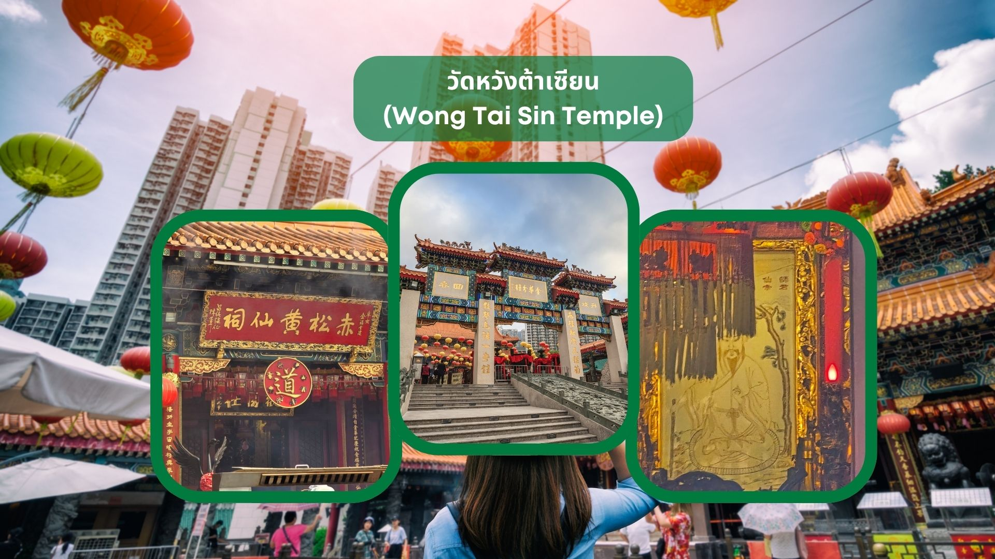
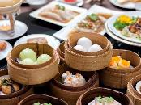
เช้า รับประทานอาหารเช้า ณ ภัตตาคาร บริการท่านด้วยเมนูติ่มซำฮ่องกง (มื้อที่ 2) ย์แลนด์ หรือช้อปปิ้งจุใจ)

นำท่านเดินทางสู่ วัดหวังต้าเซียน (Wong Tai Sin Temple) หรือ ซิกซิกหยวน หว่องไท่ซิน ขอพรท่าน หว่องไท่ซิน ที่เชื่อกันว่า “สามารถประทานพรให้ทุกคำขอ” สักการะเทพเจ้าไฉ่ซิงเอี๊ยะ เทพเจ้าแห่งความร่ำรวยที่จะนำพาโชคลาภมาให้ เลื่องลือในด้านการให้พรโชคลาภ ความเจริญรุ่งเรือง ความร่ำรวย และการประสบผลสำเร็จจากสิ่งที่ขอไว้ โดยทางวัดจะมีธูปและแผ่นทองให้คนละ 1 ชุด เพื่อนำไปปิดทองลงบนองค์ไฉ่ซิงเอี๊ยะ เริ่มจากการไหว้ขอพร และตั้งจิตอธิษฐานด้านนอก นำธูปไปปักลงบนกระถางโดยใช้มือซ้ายเท่านั้น จากนั้นเจ้าหน้าที่จะเปิดประตูให้เข้าไปด้านใน ก่อนเข้าไปเจ้าหน้าที่จะแจกถุงพลาสติกสำหรับสวมหุ้มรองเท้าอีกที ด้านในจะมีซินแสคอยแนะนำวิธีการขอพรให้อย่างละเอียด วิธีการขอพรให้เดินวนตามเข็มนาฬิกาอบเทพเจ้าไฉ่ซิงเอี๊ยะทั้ง 5 องค์ จนครบ 3 รอบ ขณะที่เดินผ่านแต่ละองค์ให้ขอพรและไหว้ 3 ครั้ง เมื่อเดินจนครบให้กลับมายืนที่องค์ตรงกลาง บอกชื่อ-นามสกุล วัน/เดือน/ปี ที่มาไหว้ท่าน ตั้งจิตอธิษฐานขอพรมองไปที่ใบหน้าของท่าน (ชุดสักการะไหว้องค์ไฉ่ซิงเอี๊ยะ สำหรับท่านที่ต้องการเข้าสักการะภายในวิหารเท่านั้น ค่าใช้จ่ายเพิ่มเติม ชุดละ 100 HK$/ท่าน ส่วนท่านใดที่ไม่ประสงค์จะเข้าสักการะ สามารถไหว้พระขอพรด้านนอกได้)
- จุดธูปและตั้งจิตให้สงบ พร้อมกล่าวชื่อ-นามสกุล วันเดือนปีเกิด และที่อยู่ของตนเอง เพื่อแนะนำตัวต่อสิ่งศักดิ์สิทธิ์
- อธิษฐานขอพรต่อองค์หวังต้าเซียน โดยนิยมขอพรในด้านสุขภาพ การงาน การเงิน การเรียน ความรัก และการปัดเป่าอุปสรรคต่าง ๆ
- ปักธูปตามจุดที่ทางวัดกำหนด และเดินสักการะสิ่งศักดิ์สิทธิ์ภายในวัดด้วยความสำรวม
- เมื่อขอพรเสร็จ ควรกล่าวคำขอบคุณองค์หวังต้าเซียนและสิ่งศักดิ์สิทธิ์ ก่อนออกจากบริเวณวัด
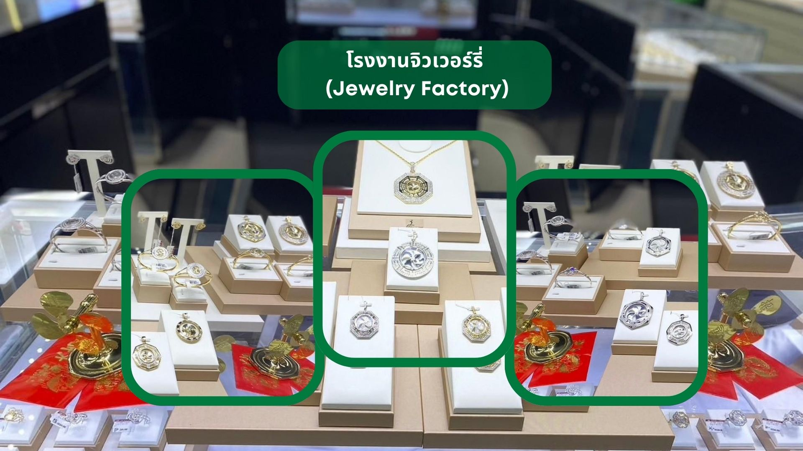

นำท่านชม โรงงานจิวเวอร์รี่ ที่ขึ้นชื่อของฮ่องกง โดยการย่อส่วนใบพัดของกังหันวัดแชกงมาทำ เป็นเครื่องประดับ อาทิ จี้ แหวน กำไล เพื่อให้เป็นเครื่องประดับติดตัว ในการส่งเสริมดวงชะตาและเสริมดวงเรื่องฮวงจุ้ย แล้วนำไปทำพิธีปลุกเสกที่วัดแชกงหมิว
จากนั้นนำท่านชม ร้านหยก มีสินค้ามากมายเกี่ยวกับหยก อาทิ กำไลหยก หรือสัตว์นำโชคอย่างปี่เสี่ยะ อิสระให้ได้เลือกชื้อเป็นของฝาก หรือเป็นของที่ระลึกนำโชคแด่ตัวเอง
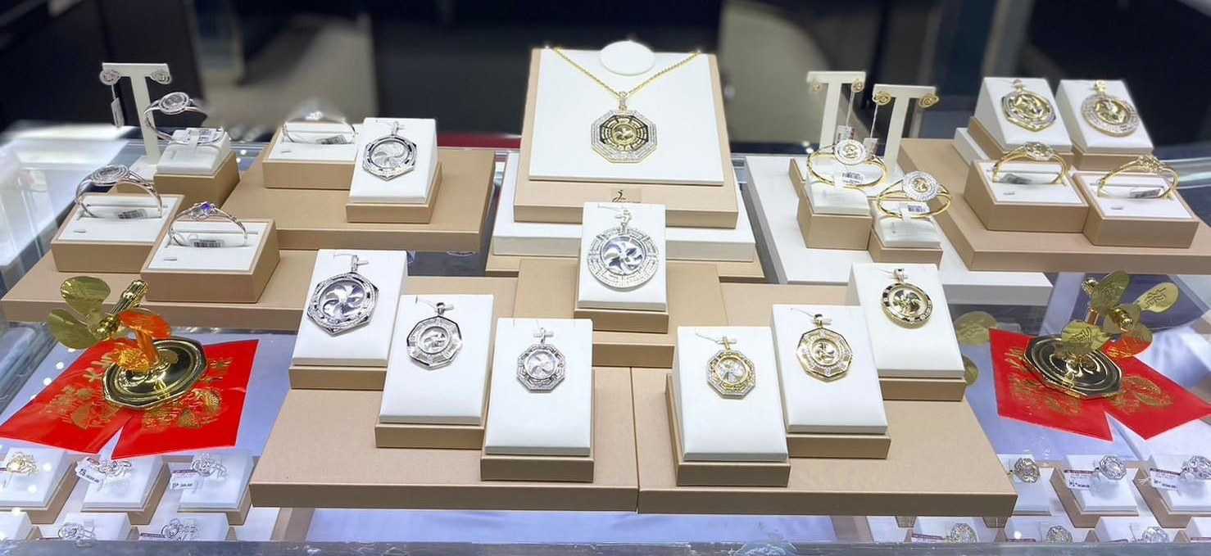

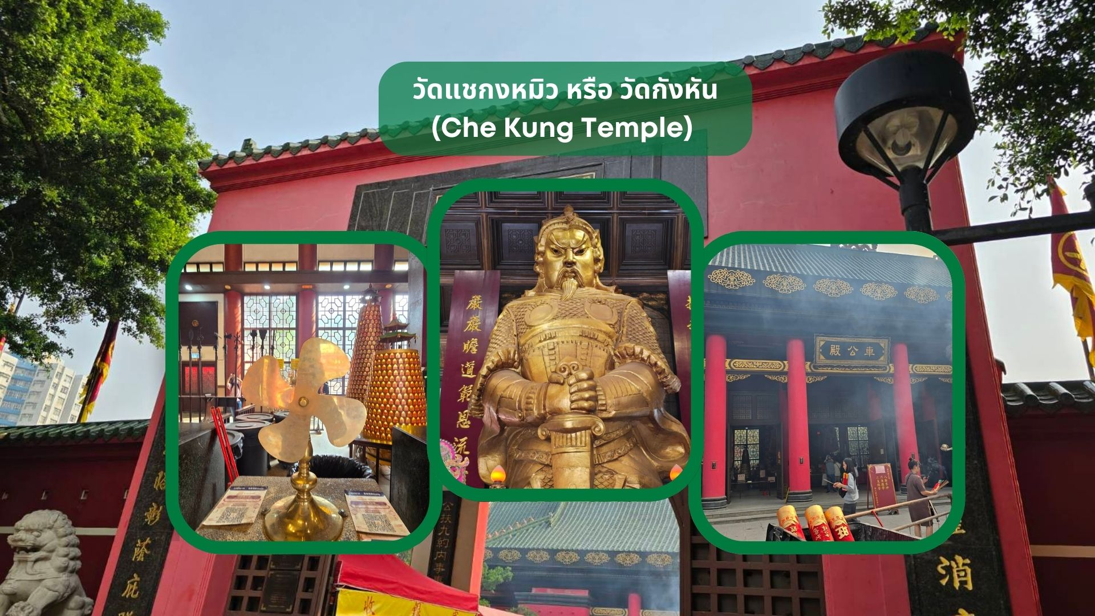

นำท่านเดินทางสู่ วัดแชกงหมิว หรือ วัดกังหัน (Che Kung Temple) ขอพรเรื่องการเดินทาง ความปลอดภัย สุขภาพแข็งแรง โชคลาภ และเงินทอง วัดดังฮ่องกงที่ดังมาถึงเมืองไทย เป็นวัดที่มีประวัติศาสตร์ยาวนานกว่า 300 ปี ภายในวัดมีรูปปั้นสีทองเหลืองอร่าม ตั้งตระง่านทั้งซ้ายและขวาเป็นวัดศักดิ์สิทธิ์ที่มีความเชื่อในเรื่องกังหันลม โดยความหมายของใบพัดทั้ง 4 คือ เดินทางปลอดภัย อายุยืนยาว เงินทองไหลมาเทมาและสมปรารถนาทุกประการ หากหมุนกังหันตามเข็มนาฬิกา 3 รอบ จะพัดพาเอาสิ่งไม่ดีออกชีวิตและนำสิ่งดีๆ เข้ามาแทน
วิธีการไหว้และขอพร
1. เตรียมธูปและเครื่องบูชา สามารถซื้อชุดไหว้และธูปจากบริเวณหน้าวัด
2. ไหว้เทพเจ้าฟ้าดิน หันหน้าออกนอกวัดและไหว้เทพเจ้าฟ้าดิน โดยบอกชื่อ-นามสกุล-วันเดือนปีเกิด และวัตถุประสงค์ที่มา
3. ไหว้องค์แชกง เดินเข้าไปในตัววัดและไหว้องค์แชกง โดยตั้งจิตอธิฐานและขอพร
4. หมุนกังหันลม หากชีวิตไม่ค่อยราบรื่นให้หมุนกังหันลมด้านซ้ายไปขวา แต่หากชีวิตราบรื่นดีและอยากให้รุ่งเรืองเพิ่มขึ้นให้หมุนกังหันลมจากขวาไปซ้าย
5. ตีกลองบริเวณด้านในทั้งสองฝั่งซ้าย-ขวา อย่างละ 3 ครั้ง
6. นำกระดาษขอพรที่เขียนไว้ใส่ลงในกล่องเพื่อฝากทำพิธีในลำดับต่อไป

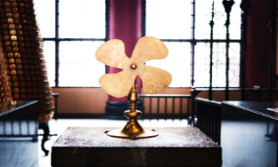

กลางวัน รับประทานอาหารกลางวัน ณ ภัตตาคาร (มื้อที่ 3) เมนูพิเศษ.. ชาบูสไตล์ฮ่องกง (บุฟเฟต์เครื่องดื่มไม่อั้น)
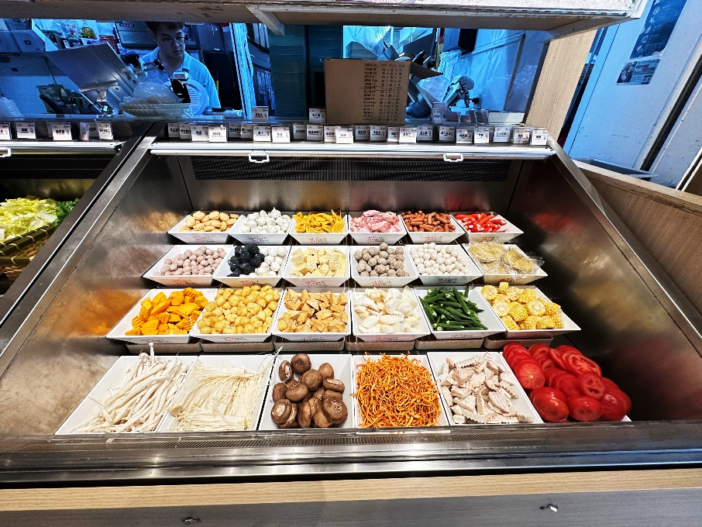 | 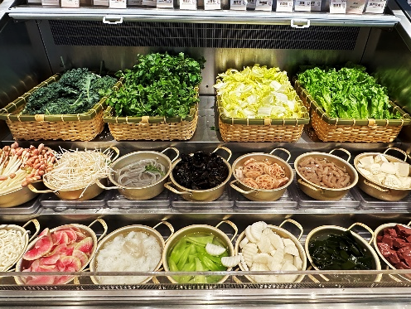 | 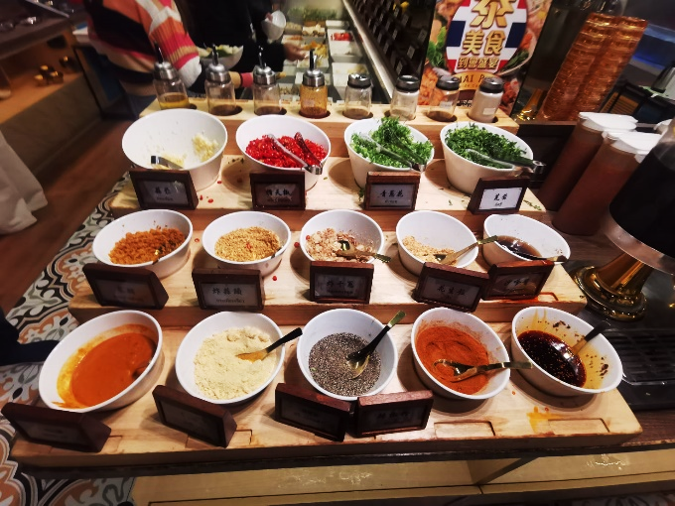
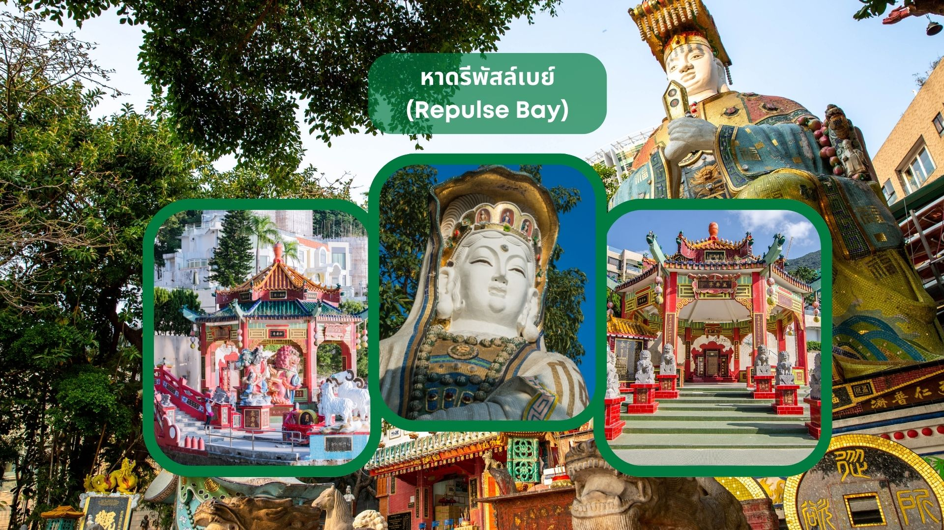

นำท่านเดินทางสู่ หาดรีพัสล์เบย์ (Repulse Bay) นำท่านขอพรเจ้าแม่กวนอิม หนึ่งในเทพที่ชาวฮ่องกงให้ความเคารพนับถืออย่างมาก ไม่ว่าจะขอพรสิ่งใดก็จะสมความปรารถนาทั้งสิ้น เริ่มต้นด้วยการ เดินเข้าวัดด้วยเท้าซ้าย และออกด้วยเท้าขวา เป็นเคล็ดลับที่ชาวฮ่องกง และคนจีนบอกว่าคล้ายกับการเดินของเข็มนาฬิกา ซึ่งจะทำให้ชีวิตเจริญก้าวหน้านั่นเอง ก่อนที่จะเดินเข้าวัดให้แวะเสริมดวงแห่งโชคลาภได้ด้วยการ ลูบลูกแก้วในปากสิงโตด้านหน้าวัด เพื่อให้มีแต่ความโชคดี หากเดินทางเข้ามาภายในวัดแล้วด้านซ้ายมือ จะเป็นที่ประดิษฐานเจ้าแม่กวนอิม และด้านขวามือ จะเป็นที่ประดิษฐานเจ้าแม่ทับทิม หรือเจ้าแม่ทินเห่า เชื่อว่าเป็นเทพแห่งท้องทะเลที่คอยปกปักรักษาชาวประมงและยังเป็นเทพแห่งโชคลาภ สามารถขอพรกับเจ้าแม่กวนอิมปางประทานพร, ขอพรให้ป้องกันจากภัยอันตราย กับเจ้าแม่ทับทิม, ขอโชคลาภความมั่งคั่งกับเทพเจ้าไฉ่ซิงเอี้ย, ขอลูกกับพระสังกัจจายน์โพธิสัตว์, เดินข้ามสะพานต่ออายุ, ขอพรเรื่องการงาน และธุรกิจจากเหรียญจีนโบราณแต่งโชคลาภ และยังสามารถขอพรเทพเจ้าความรักได้ด้วย เรียกว่ามาทีเดียวได้ขอพรกันครบเลย ไม่ว่าใครจะขอพรอันใดก็สมหวัง สมความปรารถนาทุกประการ
วิธีการไหว้และขอพร
- ขอพรกับเจ้าแม่กวนอิมปางประทานพรความสำเร็จในทุกด้าน
- ขอพรให้ป้องกันจากภัยอันตรายกับเจ้าแม่ทับทิม
- ขอโชคลาภความมั่งคั่งกับเทพเจ้าไฉ่ซิงเอี้ย
- ขอลูกกับพระสังกัจจายน์โพธิสัตว์
- เดินข้ามสะพานต่ออายุ
- ขอพรเรื่องการงาน และธุรกิจจากเหรียญจีนโบราณแต่งโชคลาภ
- ขอพรเทพเจ้าความรักได้ด้วย
เรียกว่ามาทีเดียวได้ขอพรกันครบเลย ไม่ว่าใครจะขอพรอันใดก็สมหวัง สมความปรารถนาทุกประการ
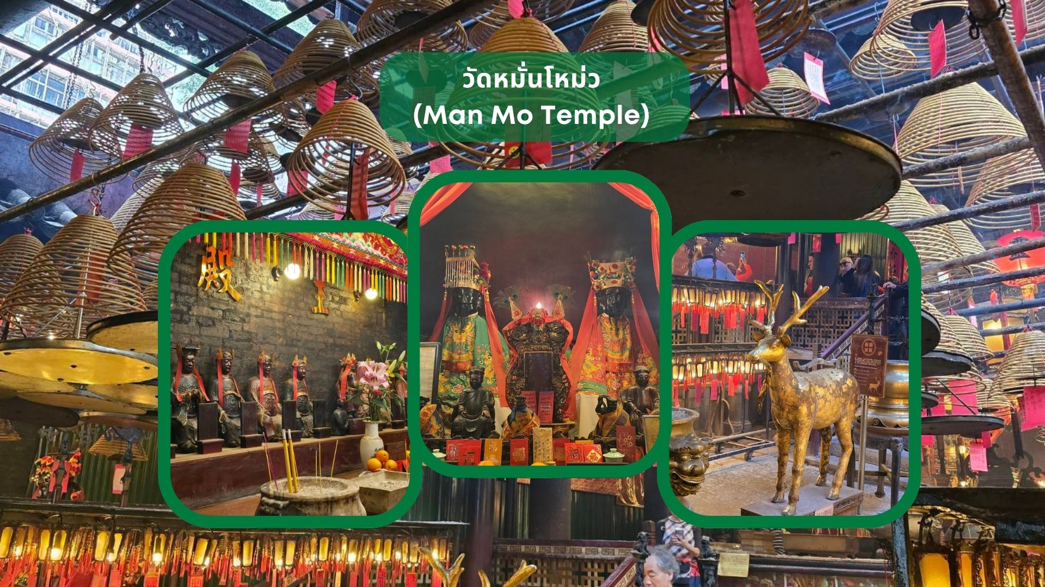

นำท่านเดินทางสู่ วัดหมั่นโหม่ว (Man Mo Temple) วัดเก่าแก่และใหญ่ที่สุดในบรรดาวัดหมั่นโหม่ทั้งหมดของฮ่องกง ตั้งอยู่ในย่าน Sheung Wan ขึ้นชื่อในเรื่องการขอพรด้านการเรียน ภายในวิหารโดดเด่นด้วยขดธูปแขวนตัดกับฉากหลังสีแดง–ทองอันสง่างาม สร้างขึ้นเพื่อสักการะ เทพเจ้าหมั่นไตกวั้น (Man) เทพแห่งการเรียนรู้ (ด้านบุ๋น) และ เทพเจ้าโหม่วไตกวั้น (Mo) หรือ เทพกวนอู เทพแห่งสงคราม (ด้านบู๊) บรรยากาศภายในวัดงดงามและแฝงด้วยความศักดิ์สิทธิ์เหนือธรรมชาติ
วิธีการไหว้และขอพร
- เตรียมธูป ภายในวัดมีจุดให้รับธูปและอุปกรณ์ไหว้ (บางครั้งต้องซื้อชุดไหว้เล็กน้อย) ธูปที่นี่มักใช้ 3 ดอกต่อเทพเจ้า
- เริ่มจากไหว้เทพเจ้าหมั่นไตกวั้น (Man) เทพแห่งการเรียนรู้ จุดธูป 3 ดอก ตั้งจิตอธิษฐานเรื่องการเรียน สติปัญญา ความสำเร็จในการสอบและหน้าที่การงานที่เกี่ยวข้องกับวิชาการ ไหว้ 3 ครั้ง แล้วปักธูปในกระถาง
- ต่อด้วยไหว้เทพเจ้าโหมวไตกวั้น (Mo) หรือเทพกวนอู เทพแห่งสงครามและความซื่อสัตย์ จุดธูป 3 ดอก อธิษฐานขอความกล้าหาญ ความเข้มแข็ง ปกป้องคุ้มครอง และความสำเร็จในด้านการแข่งขันหรือการต่อสู้เพื่อเป้าหมาย ไหว้ 3 ครั้ง แล้วปักธูป
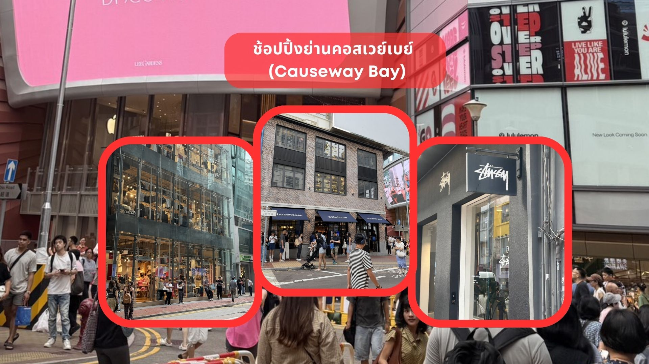

นำท่านช้อปปิ้งเพลินใจ ย่านคอสเวย์เบย์ (Causeway Bay) แหล่งรวมสินค้าแฟชั่น เครื่องสำอาง และไลฟ์สไตล์ที่ครบครันที่สุดแห่งหนึ่งของฮ่องกง อิสระให้ท่านเลือกซื้อสินค้าจากแบรนด์ยอดนิยมที่กำลังมาแรง อาทิ Stüssy, Mardi Mercredi, Matin Kim, EMIS, Brandy Melville, Carhartt, Patagonia, Subdued และ Marithé + François Girbaud รวมถึงแบรนด์แฟชั่นและสินค้าไลฟ์สไตล์ชื่อดังอีกมากมาย พร้อมเลือกซื้อของฝากและสินค้าลิมิเต็ดเอดิชันที่หาซื้อได้เฉพาะในฮ่องกง ท่ามกลางบรรยากาศอันคึกคักของมหานครที่ไม่เคยหลับใหล ให้ทุกช่วงเวลาของการช้อปปิ้งเต็มไปด้วยความสนุก ความประทับใจ และความคุ้มค่า
ค่ำ อิสระอาหารค่ำ เพื่อความสะดวกในการท่องเที่ยวและช้อปปิ้ง เนื่องจากโรงแรมตั้งอยู่ในย่านช้อปปิ้งใจกลางเมือง
ที่พัก The Cityview Hotel หรือ The Luxe Manor Hotel หรือ The Kowloon Hotel หรือ The Kimberley Hotel หรือ B P Internation Hotel หรือ Eton Hotel หรือ Royal Pacific Hotel หรือ Regel Kowloon เทียบเท่าระดับ 4 ดาว
(โรงแรมที่ระบุในรายการเป็นเพียงโรงแรมที่นำเสนอเบื้องต้นเท่านั้น ซึ่งอาจมีการเปลี่ยนแปลง แต่โรงแรมที่เข้าพักจะเป็นโรงแรมระดับเทียบเท่ากัน)

Day4 อิสระตามอัธยาศัย – สนามบินนานาชาติฮ่องกง – กรุงเทพฯ (สนามบินสุวรรณภูมิ)

ในช่วงเช้าอิสระให้ท่านพักผ่อนตามอัธยาศัย เพื่อเติมเต็มความสดชื่นก่อนออกเดินทาง
เช้านี้อิสระให้ท่านได้พักผ่อนและใช้เวลาตามอัธยาศัย โดยสำหรับมื้ออาหารเช้าและอาหารกลางวัน ให้ท่านเลือกรับประทานได้อย่างอิสระ
12.00 น. นำท่านเดินทางสู่ สนามบินนานาชาติฮ่องกง เขตบริหารพิเศษฮ่องกง แห่งสาธารณรัฐประชาชนจีน
16.05 น. นำท่านออกเดินทางสู่ สนามบินสุวรรณภูมิ โดยสายการบิน Cathay Pacific เที่ยวบินที่ CX701
(มีบริการอาหารและเครื่องดื่มบนเครื่อง)
18.15 น. เดินทางถึง สนามบินสุวรรณภูมิ โดยสวัสดิภาพ พร้อมความประทับใจ

